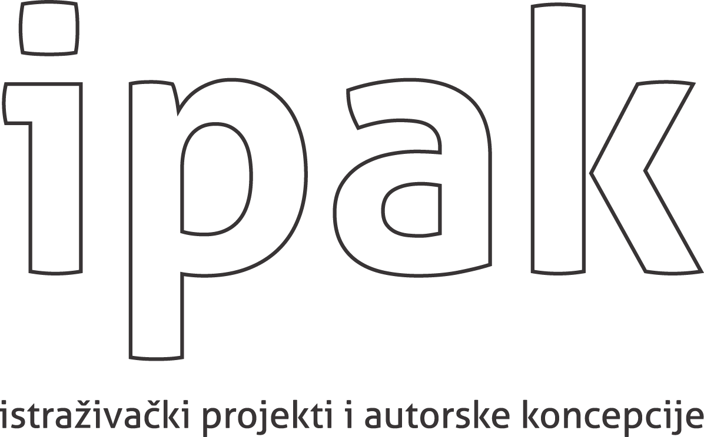

Mirovni studiji u suradnji s udrugom IPAK pozivaju vas na predstavljanje istraživačko-umjetničkog projekta: Između tamo i tamo: Anatomija privremenih migracija
Dođite u utorak, 26. travnja u 17 sati na Mirovne studije, u Kuću ljudskih prava (Selska cesta 112a)
Na predstavljanju govore:
Duga Mavrinac i Irena Bekić, autorice projekta
Julija Kranjec, Mirovni studiji, voditeljica kolegija Postkolonijalizam i migracije
Kontinuirano širenje „destinacijskih horizonata“, visoki stupanj obrazovanja migracijske populacije, povećani udio žena u radnoj migraciji, kontrakcija prostorne i vremenske udaljenosti migranata zahvaljujući tehnologiji koja omogućuje održavanje čvrstih komunikacijskih kanala s matičnim zemljama te ideja o povratku, osnovna su obilježja suvremenih globalnih migracijskih tokova. Nasuprot dominirajućem govoru u javnom prostoru o izbjeglicama i azilantima, privremeni migranti ostaju izvan granica vidljivosti. To su ljudi iz naše zajednice, susjedi, prijatelji, poznanici i članovi obitelji: radnice u kućanstvima i njegovateljice, fizički i sezonski radnici, pomorci, studenti, visokoobrazovani stručnjaci, dnevni migranti i dr. Prepušteni uglavnom taktikama vlastitog snalaženja, ali i predrasudama zajednice iz koje i u koju dolaze, oni se na razini svakodnevice bore s nereguliranim pravima i otežanim životnim i radnim uvjetima.
Kulturna antropologinja Duga Mavrinac i povjesničarka umjetnosti Irena Bekić, autorice i kustosice istraživačko umjetničkog projekta Između tamo i tamo: Anatomija privremenih migracija govorit će o specifičnosti privremenih migracija u današnjim globalnim kretanjima te o aktivirajućem potencijalu angažiranih umjetničkih praksi. Gradeći projekt na interferenciji znanstvenog, umjetničkog i aktivističkog pristupa te koristeći resurse umjetnosti i kulturalne antropologije propituju mogućnosti alternativnih strategija istraživanja i re-prezentacije ne bi li se dubinski zahvatio problem i otvorio put mogućim poboljšanjima u životu povremenih migranata.
Mirovni studiji potiču razumijevanje uzroka sukoba i nejednakosti, razvijaju pristupe za zaustavljanje nasilja, rata, kršenja ljudskih prava i potiču izgradnju pravednijih sustava - društava koja pružaju otpor i traže rješenja za manifestacije direktnog, strukturnog i kulturnog nasilja. Negativan mir shvaćen kao odsustvo nasilja, rata i održavanje ravnoteže straha, zamjenjujemo radom na pozitivnom miru orijentirajući se na aktivan angažman u razumijevanju i uklanjanju uzroka nejednakosti. Pored poznavanja teorija, strategija i zakonskih mehanizama, na Mirovnim studijima artikuliramo postojeće aktivističke prakse i potičemo nove oblike rada na društvenoj promjeni.
Pridružite nam se 26.travnja u 17 sati!

